**Zelfstudie Imaging 27-02-2019**

**Optie 1**

Gebruik van een van de modellen die gedownload kan worden via Keras zelf en waar dus weinig meer aan gedaan hoeft te worden. Een voorbeeld is InceptionV3 die getraind is op de Imagenet data en waar je dus transfer learning op kan toepassen.

[**https://keras.io/applications/#inceptionv3**](https://keras.io/applications/#inceptionv3)

**Optie 2**

VGG net. Deze is vrij simpel om zelf te maken en het is dus vrijwel verzekerd dat het ons zal lukken om deze in een korte tijd te maken.

<https://software.intel.com/en-us/articles/hands-on-ai-part-16-modern-deep-neural-network-architectures-for-image-classification> 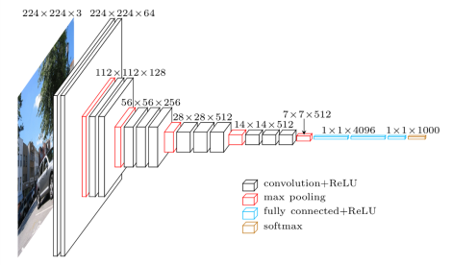

**Optie 3**

Aangezien de eerste twee opties makkelijk te doen zouden moeten zijn lijkt het me dat de derde dan ingewikkelder moet zijn. In dit opzicht kunnen we dus proberen om zelf een neural network te maken die dan gebaseerd is op andere al bekende netwerken. Een van de meer uitdagende mogelijkheden is dan op een nieuwe versie te maken van GoogleNet. Wat je in dit geval zou kunnen doen is om het aantal clusters die te zien is te verminderen waardoor het netwerk dus sneller getraind zou moeten kunnen worden. Denk eraan dat je in dit geval dan een lineair reeks pakt en dan drie clusters die leiden tot de output. Op deze manier ziet Mitko dan ook dat we ons best hebben gedaan om buiten de aangeboden code meer over dit onderwerp te leren. Dit zal echter niet makkelijk zijn en het is daarom misschien wel iets om een backup hiervoor te hebben. Dit kan naar mijn idee een fully convolutional network kan zijn, omdat dit afwijkt van de eerdere ideeën en met de tips van Mitko misschien ook wel functioneel gemaakt kan worden.

